Учреждение образования

«Белорусский государственный технологический университет»

**Кафедра информационных систем и технологий**

**«Отчёт по лабораторной работе 15»**

“ИССЛЕДОВАНИЕ МЕТОДОВ

ТЕКСТОВОЙ СТЕГАНОГРАФИИ ”

**Выполнила:** студентка 3 курса

4 группы специальности ПОИТ

Сапегина Екатерина Игоревна,

Вариант 11 (1)

Минск 2023

***Цель:*** изучение стеганографических методов встраивания/извлечения тайной информации с использованием электронного файла-контейнера текстового формата, приобретение практических навыков программной реализации методов (рассчитана на 4 часа аудиторных занятий: 2 часа – часть 1, 2 часа – часть 2).

***Задачи:***

1. Закрепить теоретические знания из области текстовой стеганографии, классификации, моделирования стеганосистем подобного вида и сущности основных методов.

2. Изучить основные алгоритмы встраивания/извлечения тайной информации на основе методов текстовой стеганографии, получить опыт практической реализации методов.

3. Разработать приложение для реализации алгоритмов встраивания/извлечения тайной информации на основе методов текстовой стеганографии.

4. Познакомиться с методиками оценки стеганографической стойкости методов.

5. Результаты выполнения лабораторной работы (отдельно по каждой из 2 частей) оформить в виде описания разработанного приложения (для части 2), методики выполнения экспериментов с использованием приложений и результатов экспериментов.

***Практическая часть:***

1. Разработать авторское оконное приложение в соответствии с целью лабораторной работы. При этом можно воспользоваться результатами выполнения предыдущих лабораторных работ, а также доступными библиотеками либо программными кодами. Приложение должно реализовывать следующие операции:

• генерацию и верификацию ЭЦП на основе алгоритмов RSA, Эль-Гамаля и Шнорра;

• оценку времени выполнения указанных процедур при реальных (требуемых) ключевых параметрах.

Для вычисления хешей можно также воспользоваться доступными online-средствами, например katvin (https://katvin.com/tools/ hash-generator.html).

1. Для выполнения необходимых операций передачи (по сети)/верификации информации обменяться открытой ключевой информацией с получателем подписанного сообщения для каждого исследуемого алгоритма (по согласованию с преподавателем).

Пример внедрения сообщения:

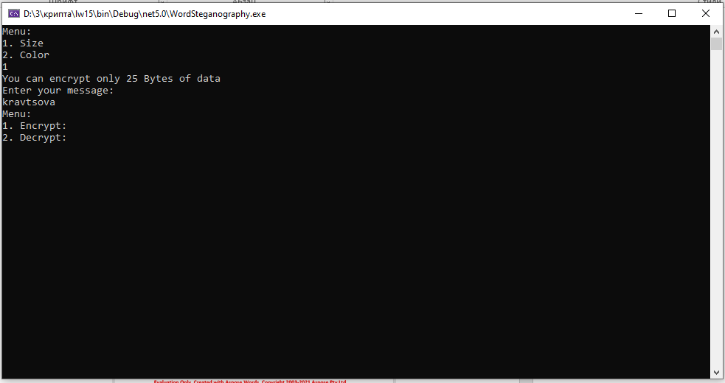

Пример Word документа со скрытым сообщением:

